Jobs Jour 3

Job01
- Créer un programme qui demande deux valeurs à l’utilisateur et qui stocke les valeurs dans des variables nommées : “valeur1” et “valeur2”. Si le contenu de la variable “valeur1” est égal à la “valeur2” afficher : “Valeur1 est égal à valeur2” sinon “Les deux valeurs ne sont pas égales”.
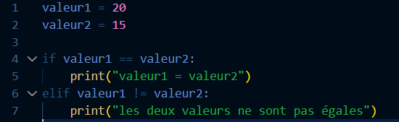

Résultat test :
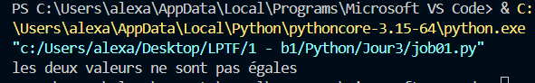

Job02
- Initialiser une variable contenant un chiffre entier représentant l'âge d’une personne. Si la personne à au moins 18 ans, afficher “Tu peux voter” sinon “Tu ne peux pas voter”
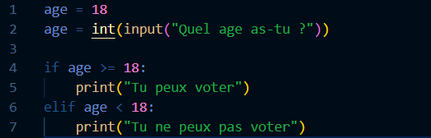

Résultat test :
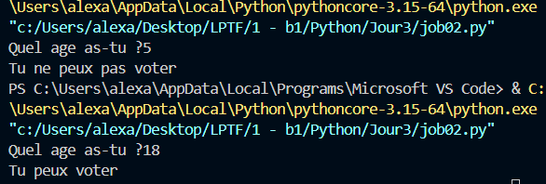

Job03

- Créez un programme qui affiche dans le terminal tous les nombres de 0 à 100 compris SAUF 26, 37, 88.
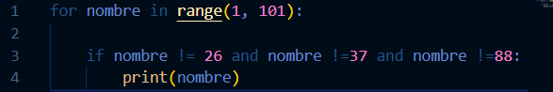

Résultat test :




Job04
- Écrire un programme qui itère les nombres entiers de 1 à 100. Pour les multiples de trois, affichez « Fizz » au lieu du nombre et pour les multiples de cinq, affichez « Buzz ».
% = au reste d’une division entière entre deux nombres. Si un nombre est divisé par ce même nombre le reste = 0.
Liste dans laquelle se trouve les nombres qu’on veut

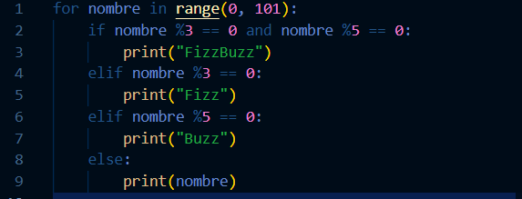
Si le nombre est un multiple de 3 ET un multiple de 5.
%X = si le reste de la division du nombre par X = 0

Sinon imprime les nombres normalement
Autre condition indépendante pour %3 et %5
Résultat test :
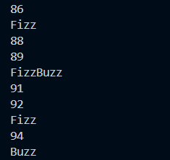

Job05

- Écrire un programme qui affiche les nombres premiers jusqu’à 1000.

Job06

- Écrire un programme qui vérifie si un nombre renseigné par l’utilisateur est pair. Si le nombre est pair, afficher le message “Le nombre X est pair”. Ajoutez ensuite à votre programme un message lorsque le nombre est impair
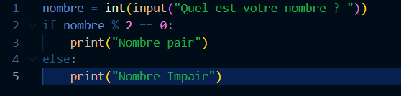

Résultat test :
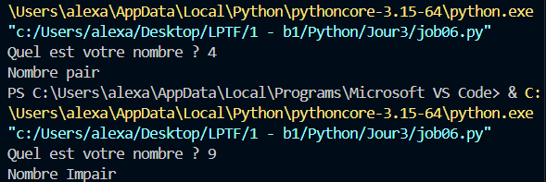

Job07
- À partir de la chaîne « abcdefghijklmnopqrstuvwxyz » * 10, écrivez un programme qui récupère et affiche autant de caractères que possible de cette chaîne sous forme de suite pyramidale.
Nombre de répétition
Nom de la variable
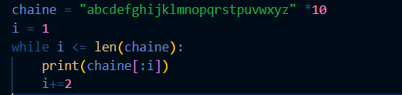
Variable utilisée comme compteur
I = 1 => commence à compter à partir de 1

Augmente
la valeur de i de 2 à chaque tour de boucle

Découpage : [début:fin]
prend les i premiers caractères de la chaîne

While = condition de la boucle.
Tant que la valeur de i est inférieure ou égale à la longueur de chaine, continue la boucle.

Job08 = A REVOIR (règles des triangles isocèles et rectangles
- Créez un programme qui demande à l’utilisateur trois longueurs, a, b, c. À l’aide de ces trois longueurs, déterminez s’il est possible de construire un triangle. Déterminez ensuite si ce triangle est rectangle, isocèle, équilatéral ou quelconque.
Attention : un triangle rectangle peut être isocèle.


